1 сольфеджио от 29.01.
1) Разучите этот номер по нашему алгоритму.
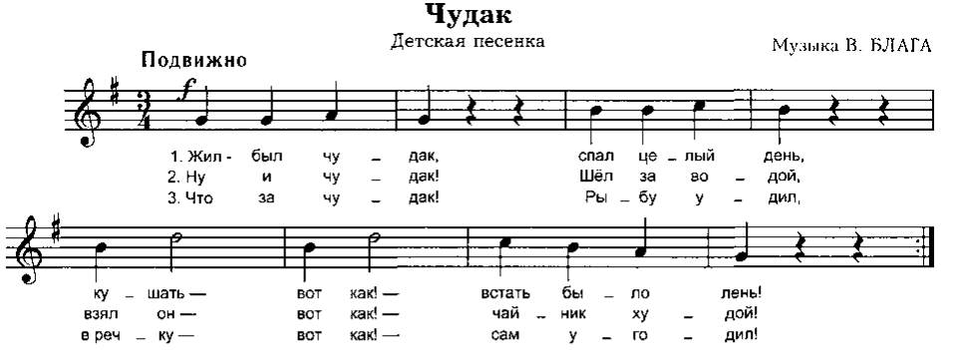
Как мы работаем с номером:
1. Разбираем ритм, проговариваем нотки в нужном ритме с дирижированием.
2. Настраиваемся в тональности (поём гамму, T5/3).
3. Затем поём этот номер с дирижированием несколько раз.

2) Знать правила по всем пройденным интервалам (см. предыдущее д/з). Урок начнём с опроса по интервалам!

3) Постройте чистые кварты от указанных звуков. Обращайте внимание на стрелочки. Куда смотрит стрелочка, в ту сторону и строим интервал.
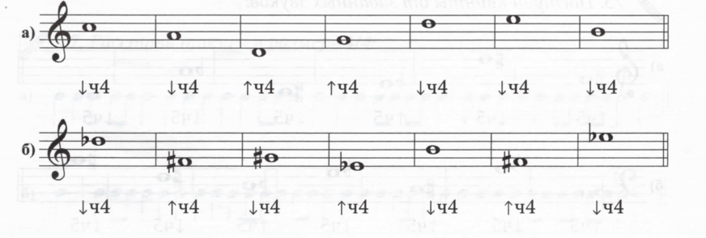
Выполненные задания приносим с собой на урок!
На каждое занятие нужно обязательно носить с собой клавиатуру, дневник, нотные тетради, карандаш, ластик!

